***Analiza date meteorologice pentru anii 1961 si 2016***

*Date sursa:* CSV (data.gov.ro)

*Tehnologii utilizate:* Python (Jupyter Notebook), Power BI pentru vizualizare

***Descriere proiect:***

Scopul acestui proiect este analizarea si compararea valorilor temperaturilor minime, medii si maxime inregistrate in Romania in doua momente temporale distincte: 1961 si 2016. Datele au fost colectate din 23 de statii meteorologice, acoperind o distributie geografica reprezentativa. Am urmarit posibile modificari climatice pe termen lung precum si ilustrarea acestora intr-un mod vizual.

***Etapele proiectului***

1. **Importul, combinarea si explorarea datelor**

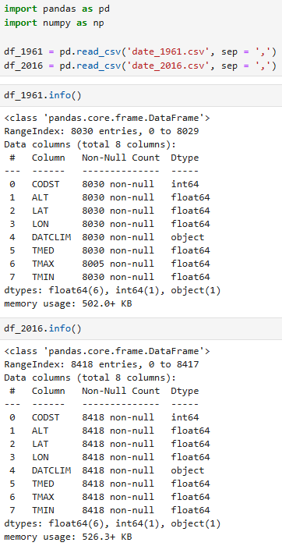

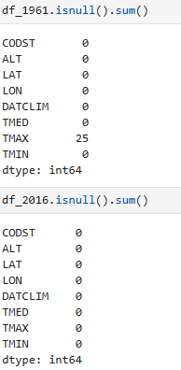

-valorile lipsa din date_1961.csv, coloana corespunzatoare temperaturii maxime, se vor completa cu ajutorul formulei: (2*Tmed)-Tmin

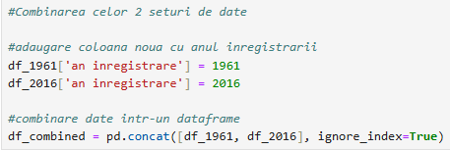

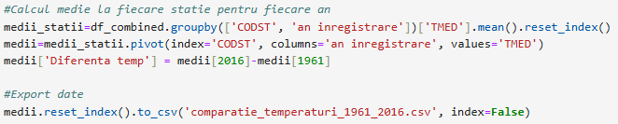



1. **Vizualizare in PowerBI**

Importam ambele seturi de date (date_meteo.csv si comparatie_temperaturi_1961_2016.csv) si cream relatia dintre ele prin coloana comuna CODST

1. Evolutia temperaturii medii (1961 vs. 2016)

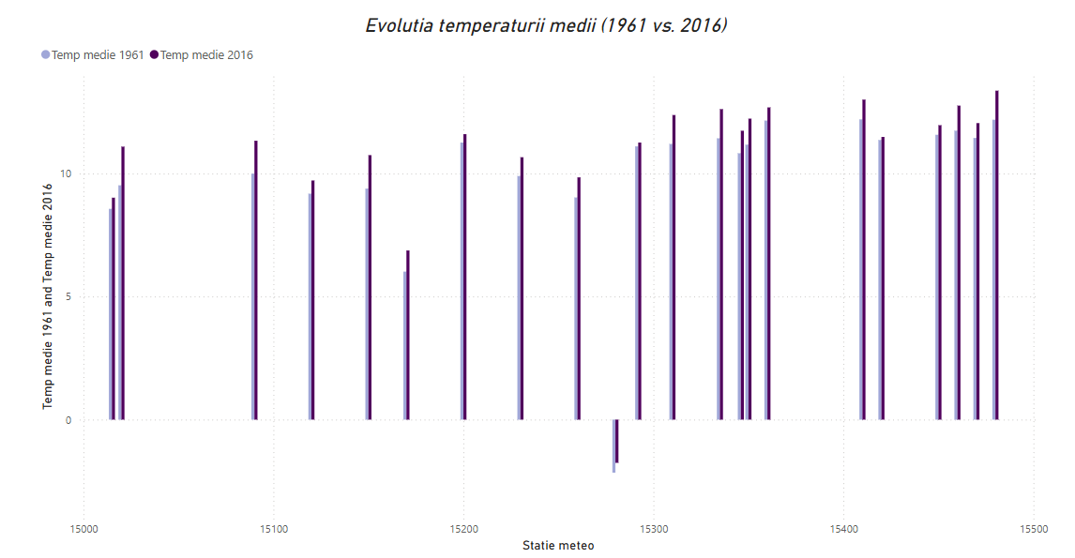

1. Evolutia temperaturilor extreme 1961 vs. 2016 – s-au luat in vedere temperaturile minime si maxime de la fiecare statie + Slicer pentru anul inregistrarii (pentru a face comparatii daca se inregistreaza o crestere a temperaturii de-a lungul anilor) + Slicer pentru altitudine

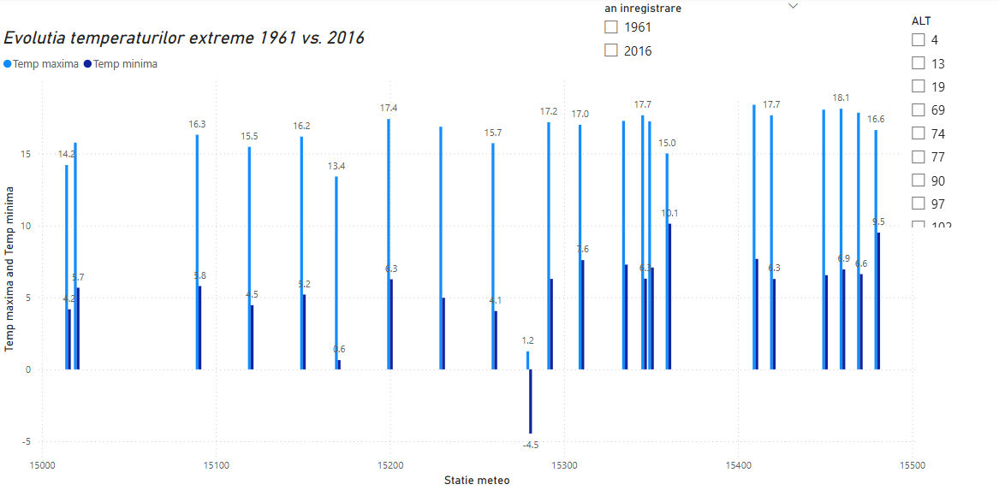

1. Comparatii intre temperaturile minime, medii si maxime (1961 vs. 2016)

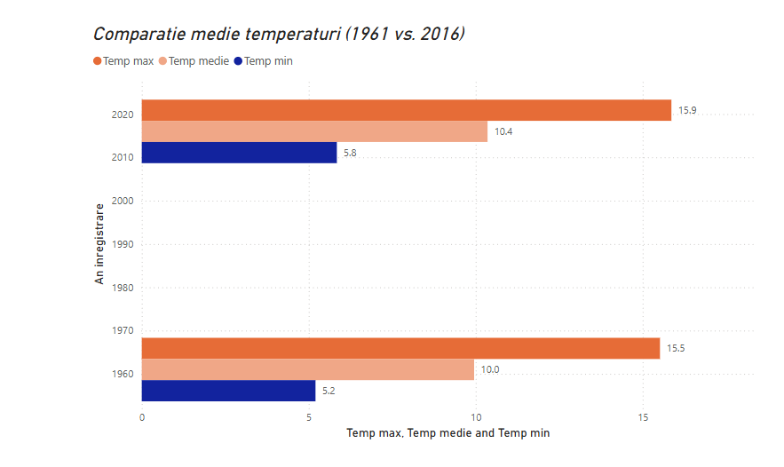

1. Heatmap distributie statii si temperaturia medie inregistrata la fiecare (cu slicer pentru anii 1961 si 2016)

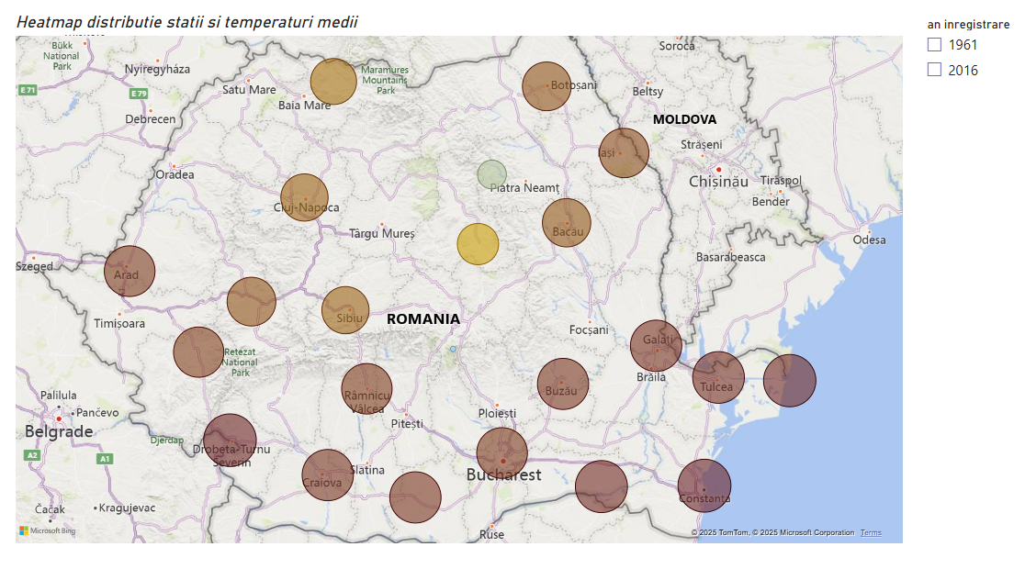

***Concluzii***

Analiza comparativa a temperaturilor inregistrate in anul 1961 fata de cele din 2016 releva o crestere generalizata a temperaturilor in toate cele 23 de statii meteorologice analizate. Diferentele de temperatura variaza intre 0,5°C și 1,5°C, indicand o tendinta de incalzire pe parcursul celor 55 de ani.